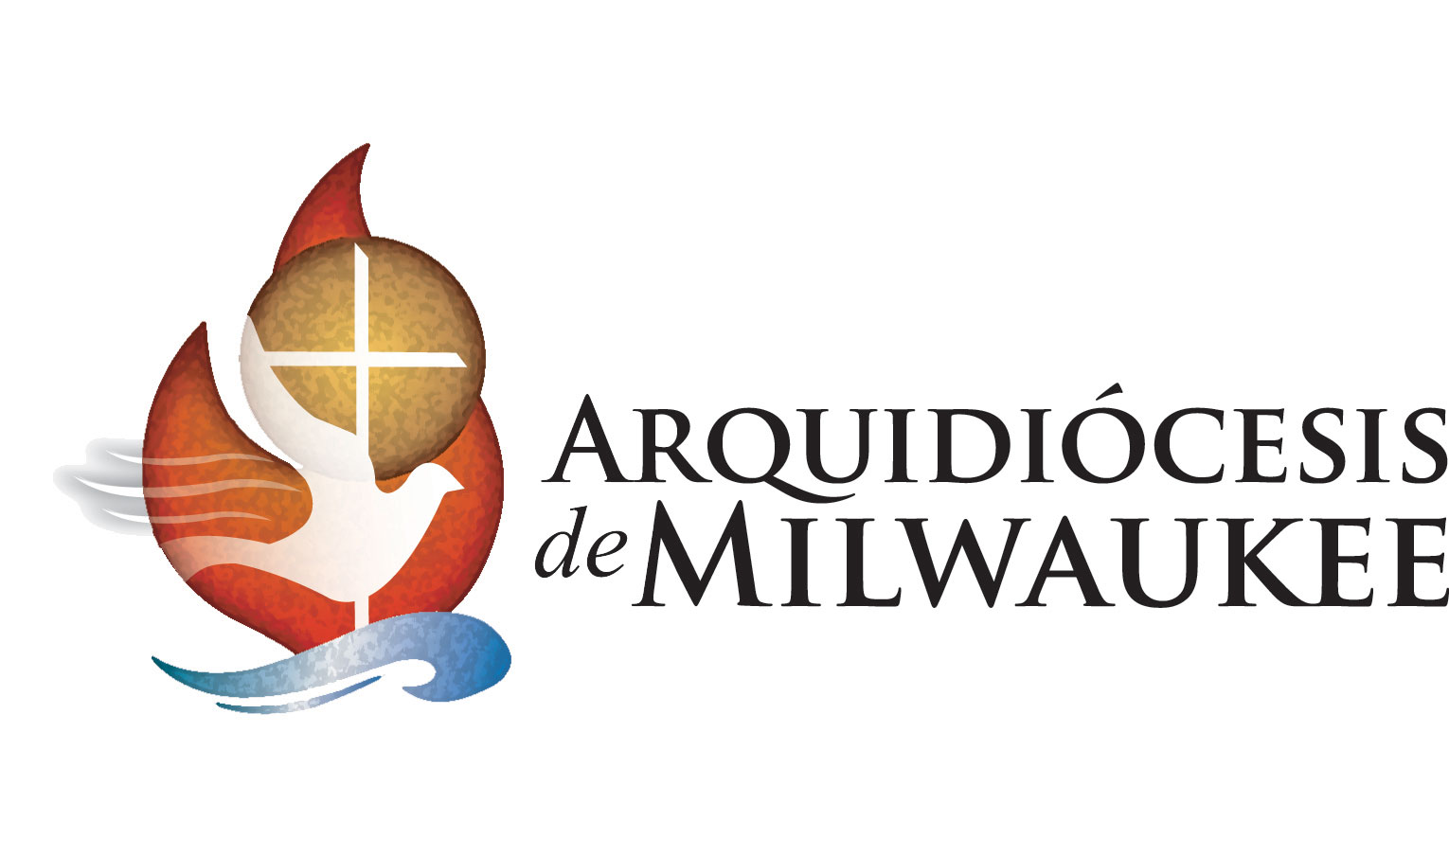

Estimados (Nombre del Novio y Novia)
Cuando primeramente se comprometieron, puede que se hayan sentido abrumados con los muchos detalles que surgen al planificar una boda. A menudo, estos planes tienen la tendencia de tomar prioridad sobre el verdadero significado de ese día: ¡el inicio de su matrimonio! Ahora que están casados, probablemente descubrirán un nuevo capítulo en su vida como esposo y esposa, uno que trae dificultades al igual que alegrías.
Quiero que recuerden que la Iglesia siempre está aquí para apoyarlos en su amor. De parte de la comunidad católica entera del sureste de Wisconsin, les comunico sinceramente que celebramos con ustedes esta santa unión a la cual se han comprometido. Al recibir el sacramento del matrimonio, Dios les bendice de una manera muy especial.
Les deseo muchas bendiciones en su matrimonio, especialmente amor, fidelidad, y alegría. Que Dios continúe estando presente en todas las etapas de su nueva vida juntos.
En su nombre,

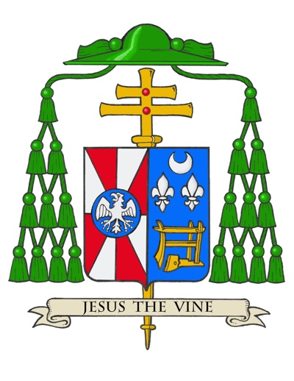
Reverendísimo Monseñor Jeffrey S. Grob
Arzobispo de Milwaukee

“Mira con bondad a estos hijos tuyos que, unidos por el vínculo matrimonial,
imploran ser confortados por tu bendición. Derrama sobre ellos la gracia del
Espíritu Santo, para que, gracias a tu amor difundido en sus corazones,
permanezcan siempre fieles a la alianza conyugal. Lo que
Dios ha unido que el hombre no lo separe.”

- Bendición Nupcial

